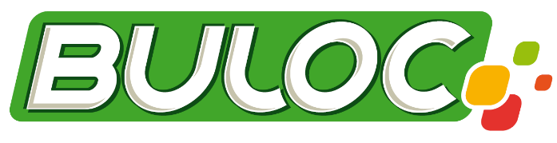
NOTICE TECHNIQUE
Document non contractuel
SB52 ATLAS COPCO BRH

CARACTERISTIQUES

- Poids utile : 55 Kg
- Porteur : 0.7 – 1.1 tonnes
- Pression de service : 100-150 bars
- Débit d’huile : 12-27 l/min
- Fréquence de frappe : 750-1700 blows/min
- Alimentation hydraulique : 7 Kw
- Diamètre de l’outil : 40 mm
- Bruit (Lw garanti) : 117 dB(A)

APPLICATIONS  - Brise roches | EQUIPEMENTS  - Attache MS03
